БИБЛЕЙСКИЙ ТУРНИР
«ПО СЛЕДАМ АПОСТОЛА МАРКА»(главы 6 и 14)

1 ЧАСТЬ - ВВОДНАЯ

1. Что обозначает слово «апостол»?
- Посланник,
- Вестник,
- Помощник.
ПРАВИЛЬНЫЙ ОТВЕТ НА 1 ВОПРОС: Апо́стол, (греч. ἀπόστολος — посол, посланник, от глагола посылать греч. ἀποστέλλω) — ученик и последователь Иисуса Христа.
2. Что обозначает слово Евангелие?
- Слово Бога,
- Благая весть,
- Слово ангелов.
ПРАВИЛЬНЫЙ ОТВЕТ НА ВОПРОС 2: Ева́нгелие (греч. εὐαγγέλιον — «благая весть») — жизнеописание Иисуса Христа; книги, в которых рассказывается о божественной природе Иисуса Христа, Его рождении, жизни, чудесах, смерти, Воскресении и вознесении.
3. Найдите среди апостолов евангелистов апостола Марка.
А 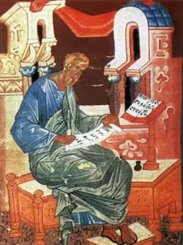 Б 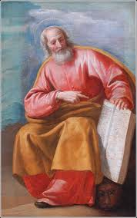

В 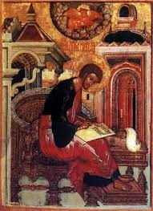 Г 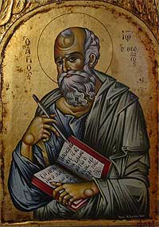
ПРАВИЛЬНЫЙ ОТВЕТ НА ВОПРОС 3:
Б - Марк (Иоанн) Евангелист, епископ Александрийский, Аполлониадский, Вавилонский, священномученик.
4. С каким символом изображают апостола Марка?

А Б
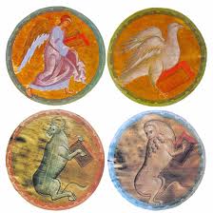
В Г
ПРАВИЛЬНЫЙ ОТВЕТ НА ВОПРОС 4: Г - Евангелист Марк символизируется львом, в ознаменование могущества и царственного достоинства Христа.
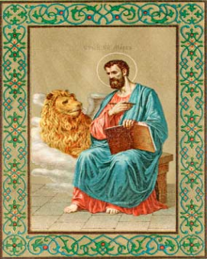

5. В каком городе родился апостол и евангелист Марк?
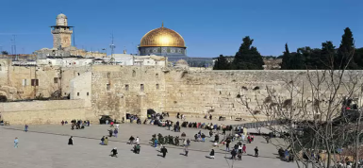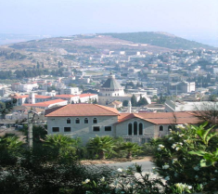
А - Иерусалим Б - Назарет

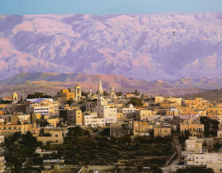 В - Вифлеем
ПРАВИЛЬНЫЙ ОТВЕТ НА ВОПРОС 5: А - Святой апостол и евангелист Марк, (память 11 июня), родился в Иерусалиме. 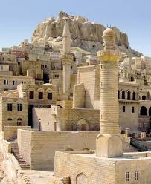

6. В КАКОЙ СТРАНЕ НАХОДЯТСЯ МОЩИ СВЯТОГО ЕВАНГЕЛИСТА МАРКА?
А - Испания,
Б - Венеция,
В – Греция.
ПРАВИЛЬНЫЙ ОТВЕТ НА ВОПРОС 6: Б - Венеция.
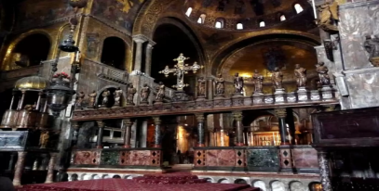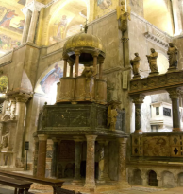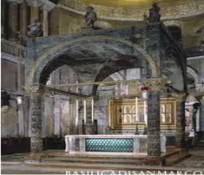

Кафедральный собор (до 1807 года придворная капелла при дворце дожей). Украшен многочисленными мозаиками, выполненными в византийском стиле, является местом нахождения мощей апостола Марка.

П ЧАСТЬ - ТЕСТЫ ПО ЕВАНГЕЛИЮ
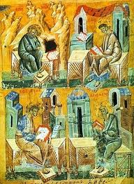

1. Гефсиманское борение — это, наверно, самый острый момент Божественного умаления или «Божественного истощания» Христа. Он умалил себя настолько, что принял образ
А - служащего, Б - раба, В - нищего.
ПРАВИЛЬНЫЙ ОТВЕТ: Б - Христос умалил себя настолько, что принял образ раба. Это умаление Божества, это уничижение Божественное доходит наконец до того, что Господь становится беспомощным в своем умирании, потому что каждый человек перед смертью — в сущности, совершенно беспомощен.
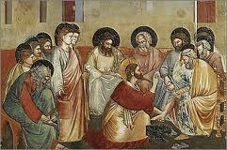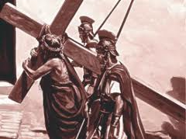

2. Какие два пророчества изрек Господь в стихах Евангелия от Марка, глава 14, стихи 7-9:
А - Евангелие будет проповедано во всем мире; Б - Иуда бессовестно предаст Господа,
В - проповедано будет о поступке жены, Г - скоро Господь будет распят на Кресте.
ПРАВИЛЬНЫЕ ОТВЕТЫ: A и В.
А - Евангелие будет проповедано во всем мире, В - проповедано будет о поступке жены.
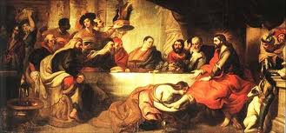
3. Спаситель устанавливает величайшее Таинство, которое мы даже называем «Таинством таинств». Церковь живет этим Таинством; все христиане почитают его необходимейшим условием своего спасения, освящения и соединения со Христом. Оно дано нам для самого главного. «Бог стал человеком для того, чтобы человек стал Богом». Какое это Таинство?
А - Покаяние, Б - Евхаристия, В - Священство.
ПРАВИЛЬНЫЙ ОТВЕТ: Б - Евхаристия.
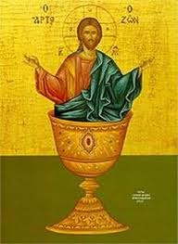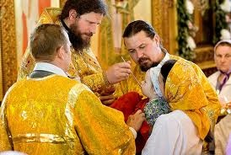
4. В Вифании, в доме какого прокаженного Иисус Христос гостил?
А - Савла, Б - Симона, В - Саула.
ПРАВИЛЬНЫЙ ОТВЕТ: Б - Симона. «И когда был Он в Вифании, в доме Симона прокаженного, и возлежал, — пришла женщина с алавастровым сосудом мира из нарда чистого, драгоценного и, разбив сосуд, возлила Ему на голову».
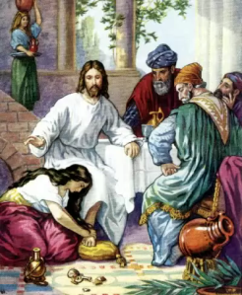

5. «Один же из стоявших" отсек ухо у архиереева раба. Кто этот смельчак?
А - Петр, Б - Иоанн, В - Иуда.
ПРАВИЛЬНЫЙ ОТВЕТ: А – Петр.
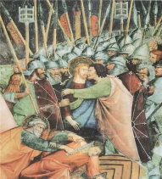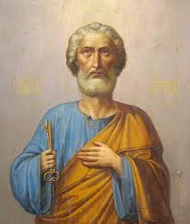
6. Первосвященник исполнил обычай (разодрал одежду). Какова причина этого поступка?
А - случилась беда с иудеями, Б - была произнесена хула на Бога, и таким образом произошло великое зло, В - поднялся мятеж против римлян.
ПРАВИЛЬНЫЙ ОТВЕТ: Б - была произнесена хула на Бога и таким образом произошло великое зло.
«Тогда первосвященник, разодрав одежды свои, сказал: на что еще нам свидетелей? Вы слышали богохульство; как вам кажется? Они же все признали Его повинным смерти».
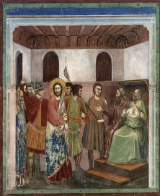
7. Апостол Петр отрекся от Христа, но что опять возвратило его Христу? (Может быть несколько вариантов).
А - покаяние, Б - любовь ко Христу, В - слезы.
ПРАВИЛЬНЫЕ ОТВЕТЫ: А - покаяние, В - слезы.
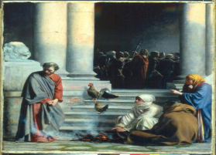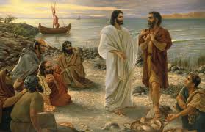
8. Что являлось символом Пасхи в ветхозаветные времена?
А - хлеб, Б - кровь, В - ягненок.
ПРАВИЛЬНЫЙ ОТВЕТ: В - ягненок. 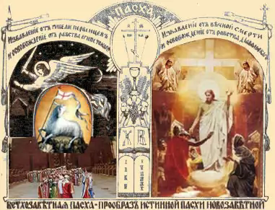
9. В качестве награды за предательство Иисуса Христа Иуде пообещали тридцать сребреников — на эту сумму можно было купить на рынке
А - миро, Б - раба, В - осла.
ПРАВИЛЬНЫЙ ОТВЕТ: Б - на эту сумму можно было купить одного раба на невольничьем рынке.
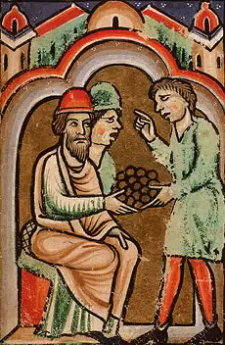
10. Господь посылает учеников Своих по два человека, заповедует им ничего не брать - ни сумы, ни денег при поясе, ни хлеба, чтобы таким образом научить их
А - надежде на других людей, Б – нестяжательности, В - не превозноситься над другими.
ПРАВИЛЬНЫЙ ОТВЕТ: Б – Господь заповедует ученикам ничего не брать - ни сумы, ни денег при поясе, ни хлеба, ни второй одежды, чтобы научить их нестяжательности.
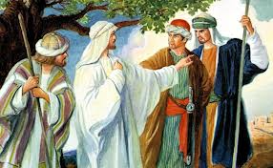
11. Что побоялся нарушить безрассудный царь Ирод и потому убивает праведника Иоанна Предтечу?
А - закон, Б - договор, В - клятву.
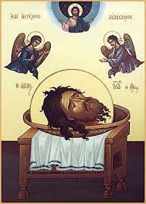
ПРАВИЛЬНЫЙ ОТВЕТ: В - клятву.
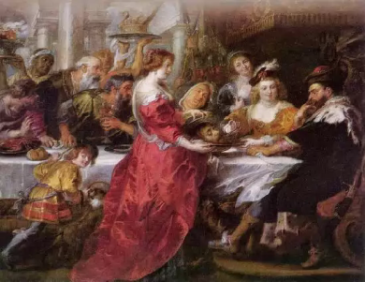

12. Какие чудеса сотворил Господь?
А - насыщение пяти тысяч душ, Б - чудесный улов, В - исцеление прокаженного.
ПРАВИЛЬНЫЙ ОТВЕТ: А - чудо умножения хлебов и насыщение пяти тысяч душ.
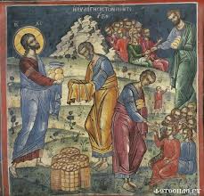
13. Люди идут за Христом в пустыню. Почему?
А - ищут исцеления, Б - жаждут слова Божия, В - их таинственно притягивает к себе Христос.
ПРАВИЛЬНЫЙ ОТВЕТ: Б - жаждут слова Божия.
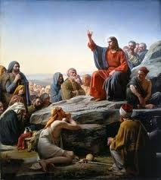
14. «Ибо …… всегда имеете с собою и, когда захотите, можете им благотворить; а Меня не всегда имеете».
А – больных, Б - нищих, В - слабых.
ПРАВИЛЬНЫЙ ОТВЕТ: Б - НИЩИХ.
«Ибо нищих всегда имеете с собою и, когда захотите, можете им благотворить; а Меня не всегда имеете». 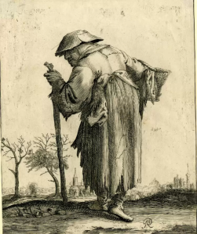 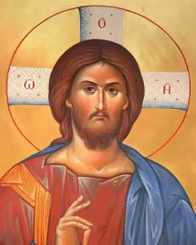
15. «И говорит им Иисус: все вы соблазнитесь о Мне в эту ночь; ибо написано: поражу ………, и рассеются овцы».
А - пастыря, Б - равви, В - учителя.
ПРАВИЛЬНЫЙ ОТВЕТ: А - пастыря.
«И говорит им Иисус: все вы соблазнитесь о Мне в эту ночь; ибо написано: поражу пастыря, и рассеются овцы».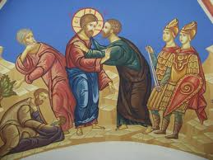
16.«Бодрствуйте и молитесь, чтобы не впасть в…… : дух бодр, плоть же немощна».
А - беззаконие, Б - искушение, В – уныние.
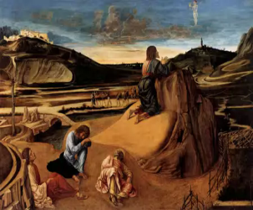

ПРАВИЛЬНЫЙ ОТВЕТ: Б - искушение. «Бодрствуйте и молитесь, чтобы не впасть в искушение:
дух бодр, плоть же немощна».
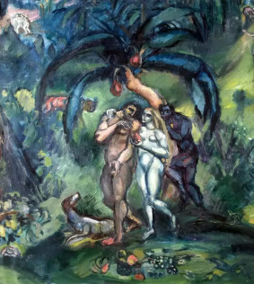

ЧАСТЬ Ш. О КОМ ГОВОРИТ ХРИСТОС?
1. «Прежде нежели дважды пропоет петух, трижды отречешься от Меня".
ПРАВИЛЬНЫЙ ОТВЕТ: АПОСТОЛ ПЕТР. 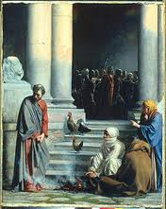
2. «Она сделала это, приготовляя Меня к погребению».
ПРАВИЛЬНЫЙ ОТВЕТ: БЛУДНИЦА. 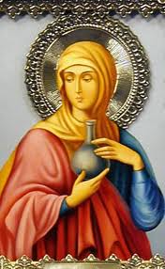
3. "Лучше было бы тому человеку не родиться".
ПРАВИЛЬНЫЙ ОТВЕТ: ИУДА. 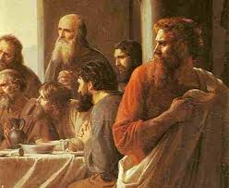
4. «Но не чего Я хочу, а чего Ты".
ПРАВИЛЬНЫЙ ОТВЕТ: БОГ ОТЕЦ.
5. «И сказал им: душа Моя скорбит смертельно; побудьте здесь и бодрствуйте».
ПРАВИЛЬНЫЙ ОТВЕТ: УЧЕНИКИ ГОСПОДА.
1У ЧАСТЬ
ТВОРЧЕСКОЕ ЗАДАНИЕ
Нарисуйте радугу из семи цветов, и в каждый цвет радуги впишите аргумент, почему нужно изучать
и читать Библию.

